**(Kokybės užtikrinimo plano formos pavyzdys)**

___________________________________

(tiekėjo pavadinimas)

# **Kokybės užtikrinimo planas (KUP),**

# **tiekiant VĮ IAE saugai svarbų produktą pagal 20 ___ - __ - __ sutartį nr.__________**

# **,,**(sutarties pavadinimas)**“**

20____ m. _____________ _____d. Nr. _______________

_____________________

(dokumento sudarymo vieta)

1. **SKYRIUS**

**DARBŲ APRAŠYMAS**

1. Pateikiamas trumpas prekių, paslaugų, darbų aprašymas bei vieta. Jeigu prekės tiekiamos, paslaugos ar darbai atliekami IAE eksploatuojamų ar statomų objektų saugai svarbiose konstrukcijose, sistemose ir komponentuose (KSK) ar aikštelėje, papildomai būtina nurodyti galimą įtaką įmonės objektų saugai ar užsakovo ir tiekėjo darbuotojų saugai ir sveikatai (pavyzdžiui: galimybė pažeisti IAE saugai svarbias KSK ar sutrikdyti normalų jų darbą, galimybė sutrikdyti normalią radiacinės saugos užtikrinimo, fizinės saugos užtikrinimo, gaisrinės saugos užtikrinimo sistemų eksploataciją, galimybė susižaloti sveikatą dėl tiesioginės jonizuojančiosios spinduliuotės, dėl pavojingų medžiagų naudojimo ir panašiai).
2. **SKYRIUS**

**Užsakovas**

1. Nurodomas padalinys, kuriam tiekiama prekė, kuriame atliekami darbai arba kuriam suteikiama paslauga.

**Užsakovo personalas**

1. Nurodomas padalinio-užsakovo personalas, atsakingas už tiekėjo veiklos koordinavimą, kontrolę, taip pat už darbų priėmimą, bei šio personalo paskyrimo potvarkio data ir Nr.
2. **SKYRIUS**

**TIEKĖJAS**

1. Nurodoma, kad prieš pradėdamas tiekti produktą, tiekėjo ir subtiekėjo personalas, dirbantis pagal sutartį, yra susipažinęs su IAE politikomis ir privalo laikytis jų nuostatų sutarties vykdymo metu. IAE politikos pateiktos adresu: <https://www.iae.lt/teisine-informacija/imones-politika/55>.
2. Pateikiamas trumpas tiekėjo organizacijos aprašymas, organizacinė struktūra. Aprašoma tiekėjo vadybos sistema, nurodomi sutarties vykdymui reikalingi vadybos sistemos procesai. Pateikiama tiekėjo organizacinė struktūra, įskaitant subtiekėjus.

**Tiekėjo personalas**

1. Šiame poskyryje trumpai aprašoma tiekėjo darbuotojų kvalifikacijos palaikymo bei atestavimo sistema su nuorodomis į atitinkamus tiekėjo galiojančius vadybos sistemos dokumentus. Pateikiamas tiekėjo projekto vadovų, darbų vadovų, kurie dirbs darbus ar teiks paslaugas, sąrašas, atestavimo pažymėjimų kopijos, ir atestacijos IAE protokolų kopijos. Arba pateikiama nuoroda į atitinkamą sutarties priedą, kur ši informacija yra pateikta.

**Subtiekėjai**

1. Nurodomos visų lygių papildomos organizacijos, kurios bus įtrauktos tiekiant prekę, atliekant darbus ar teikiant paslaugas, įvardijant tas prekes, darbus ar paslaugas. Pateikiamas trumpas kiekvieno subtiekėjo organizacijos aprašymas, organizacinė struktūra. Aprašomos subtiekėjų vadybos sistemos, nurodomi sutarties vykdymui reikalingi vadybos sistemos procesai. Nurodomi sudarytų tarp tiekėjų ir subtiekėjų sutarčių datos ir Nr. Taip pat nurodomas subtiekėjo personalas pagal 6 punkto reikalavimus.
2. **SKYRIUS**

**Rizikų valdymas**

1. Nurodoma, kokios sutarties (projekto) vykdymo rizikos nustatytos, įskaitant su COVID-19 ir kitomis ekstremaliomis situacijomis susijusias rizikas, ir kokios priemonės bus taikomos šioms rizikoms valdyti/mažinti. Gali būti pridedama prie KUP rizikų registro formoje.
2. **SKYRIUS**

**Darbų/paslaugų atlikimo grafikas**

1. Pateikiamas detalus prekių tiekimo ar darbų/paslaugų atlikimo grafikas, nurodant etapus, po kurių darbai tęsiami tik atlikus atitinkamas inspekcijas ir bandymus ar priėmus darbus. Jei grafikas rengiamas, kaip atskiras dokumentas, pateikiama nuorodą į jį.

**Pastaba.** Jeigu IAE buvo priimtas sprendimas atlikti tiekėjo/subtiekėjo KVS auditą, tuomet papildomai reikia numatyti preliminarų audito atlikimo laiką ir nurodyti jį grafike.

1. **SKYRIUS**

**Inspekcijos, bandymai ir auditai**

1. Pateikiamas inspekcijų ir bandymų planas. Šiame plane turi būti pateikti visi inspekcijos ir bandymai, kurie numatomi atliekant ir atlikus visus darbus, inspekcijų ir bandymų atlikimo datos, nuorodos į taisykles bei normatyvinius techninius dokumentus, į projektinę dokumentaciją, į gamybinius konstravimo ir technologinius dokumentus, kuriais remiantis bus atliekami inspekcijos ir bandymai bei vertinami jų rezultatai. Kartu reikėtų pateikti inspekcijose ir bandymuose taikomos tiekėjo įrangos (įskaitant ir programinės įrangos) sąrašą. Inspekcijų ir bandymų planas gali būti nerengiamas, jeigu visi inspekcijos ir bandymai bei darbų priėmimo kriterijai nurodyti darbų atlikimo grafike, darbų atlikimo žiniaraštyje ar gamybiniuose konstravimo ir technologiniuose dokumentuose.
2. Nurodyti, kad tiekėjas privalo užtikrinti galimybes įgaliotiems IAE darbuotojams ir (arba) įgaliotiems VATESI darbuotojams produkto gamybos vietoje įsitikinti, ar vykdomi pirkimo dokumentų reikalavimai, dalyvauti tiekėjo patalpose produktų bandymuose ir priėmimuose bei susipažinti su produkto tiekimu susijusiais dokumentais, taip pat turi būti suteikta galimybė kontroliuoti Tiekėjo (visų lygių subtiekėjų) veiklą, atliekant nepriklausomus tikrinimus (auditus, inspekcijas ir pan.). Neatitiktys, nustatytos šių tikrinimų metu, privalo būti šalinamos laiku, bet ne vėliau kaip iki sutarties pabaigos.
3. **SKYRIUS**

**Taikomi normatyviniai techniniai ir eksploataciniai dokumentai**

1. Nurodomi visi dokumentai, kuriais remiantis bus atliekami konkretūs darbai ar teikiamos paslaugos. Leidžiama pateikti nuorodą ir į IAE Personalo skyriaus mokymo poskyrio viršininko patvirtintą normatyvinių techninių ir eksploatacinių dokumentų, kuriuos tiekėjo personalas privalo taikyti, atlikdamas darbus ar teikdamas paslaugas IAE, sąrašą.
2. **SKYRIUS**

**Taikomos TIEKĖJO instrukcijos**

1. Pateikiamos nuorodos į tiekėjo darbo instrukcijas, kurias tiekėjas taikys tiekdamas prekes, atlikdamas konkrečius darbus ar teikdamas paslaugas IAE. Papildomai būtina pateikti nuorodas į tiekėjo procedūras (dokumentus), susijusias su įgytos patirties (savo ir kitų organizacijų, užsiimančių panašia veikla) panaudojimu.
2. **SKYRIUS**

**Taikomi TIEKĖJO gamybiniai konstravimo ir technologiniai dokumentai**

1. Nurodomi tiekėjo gamybiniai konstravimo ir technologiniai dokumentai, kuriuos tiekėjas taikys atlikdamas konkrečius darbus ar teikdamas paslaugas IAE.
2. **SKYRIUS**

**Projektavimo dokumentai**

1. Nurodomi projektavimo dokumentai.
2. **SKYRIUS**

**Radiacinė sauga, darbuotojų sauga ir sveikata**

1. Pateikiamas tiek užsakovo, tiek ir tiekėjo dokumentų, taikomų užtikrinant radiacinę saugą ir darbuotojų saugą ir sveikatą, tiekėjui tiekiant prekes, atliekant konkrečius darbus ar teikiant paslaugas IAE, sąrašas, jeigu tai nebuvo nurodyta KUP 8-ame punkte. Tiekėjui dirbant su pavojingomis sveikatai medžiagomis, turi būti pateiktos šių medžiagų charakteristikos bei numatytos priemonės saugiam tokių medžiagų naudojimui bei utilizavimui. Nurodomas darbų vadovas, atsakingas už pirminio instruktavimo pravedimo organizavimą užsakovo padalinyje (jeigu anksčiau tiekėjo darbuotojams nebuvo pravestas pirminis instruktavimas užsakovo padalinyje).
2. **SKYRIUS**

**Aplinkos apsauga**

1. Pateikiamas dokumentų, taikomų užtikrinant aplinkos apsaugą, sąrašas. Nurodomos priemonės darbo metu susidarysiančių atliekų dėjimui į atliekynus ar utilizavimui, taip pat, esant būtinybei, priemonės aplinkos apsaugai užtikrinti.
2. **SKYRIUS**

**Priemonės, skirtos greta esantiems įrengimams apsaugoti**

1. Pateikiamos priemonės, kurių būtina imtis tiekėjui, siekiant apsaugoti IAE greta darbo aplinkos esančius įrengimus, jeigu to reikalauja padalinys-užsakovas (pavyzdžiui: IAE radiacinės saugos užtikrinimo, fizinės saugos užtikrinimo, gaisrinės saugos užtikrinimo sistemos).
2. **SKYRIUS**

**saugos kultūra ir Avarinė parengtis**

1. Pateikiama nuoroda į tiekėjo avarinės parengties instrukciją.
2. Nurodoma, kad tiekėjo ir visų subtiekėjų personalas, dirbantis pagal sutartį, yra susipažinęs su saugos kultūros principais ir atmintine, pateikiama prie KUP formos.
3. **SKYRIUS**

**KOMUNIKACIJA**

1. Šiame skyriuje nustatoma tvarka, pagal kurią tiekėjas privalo informuoti užsakovą apie visus saugai svarbius įvykius, susijusius su tiekėjo veikla užsakovo teritorijoje, įskaitant ir apie nukrypimus nuo KUP (prekių/darbų/paslaugų atlikimo grafiko) bei galimus veiksmus su tiekėjo personalo kaita. Nurodomi užsakovo, tiekėjo bei subtiekėjų atsakingų darbuotojų kontaktiniai duomenys.
2. Nurodoma, kad tiekėjo ir subtiekėjų darbuotojai gali pateikti savo asmeninę nuomonę ir pasiūlymus saugos gerinimo klausimais bei informuoti IAE vadovybę apie saugos problemas šiais kanalais:

* oficialiu raštu;
* el. paštu [iae@iae.lt](mailto:iae@iae.lt);
* pirkimo sutartyje nurodytu kontaktinio asmens el. paštu;
* klausimų-atsakymų skiltyje IAE išorės tinklapyje adresu: <https://www.iae.lt/apie-imone/griztamasis-rysys/109>.

1. Nurodoma, kad visi IAE darbuotojai, gavę iš saugai svarbių tiekėjų nuomonę ar pasiūlymus saugos klausimais, privalo perduoti juos svarstymui IAE administracijos vadovybės posėdžiuose.
2. **SKYRIUS**

**Dokumentai ir duomenų įrašai**

1. Nurodomi visi užsakovui perduodami ataskaitiniai dokumentai, kuriuos tiekėjui būtina parengti bei tiekėjo įrašai, kurie būtini atliekant ir atlikus darbus, įskaitant inspekcijų ir bandymų rezultatus. Leidžiama pateikti nuorodą į darbų/paslaugų apimčių žiniaraštį.
2. Nurodoma, kad KUP peržiūrimas ir, jei reikia, atnaujinamas kartą per metus. Jei KUP pateikta informacija yra aktuali, tiekėjas raštu arba sutarties vykdymo pasitarimų metu informuoja apie tai IAE. Keisti KUP šiuo atveju nereikia.
3. **SKYRIUS**

**priedai**

1. Pridedami tiekėjo ir visų subtiekėjų vadybos sistemų sertifikatų kopijos, dokumentų, leidimų, suteikiančių teises atlikti tam tikrus darbus, kopijos, projektų ir darbų vadovų paskyrimo įsakymų, potvarkių ir kvalifikaciją patvirtinančių dokumentų kopijos.

|  |  |  |
| --- | --- | --- |
| Tiekėjo darbų (projekto) vadovas | Vardas Pavardė, parašas | 202_-__-__ |
| Tiekėjo darbuotojas, atsakingas už kokybę | Vardas Pavardė, parašas | 202_-__-__ |
| Tiekėjo vadovas | Vardas Pavardė, parašas | 202_-__-__ |
|  |  |  |
| SUDERINTA |  | SUDERINTA |
| Padalinio-užsakovo vadovas |  | SP ir KVS vadovas |
| _________________ |  | ____________________ |
| (Parašas) |  | (Parašas) |
| _________________ |  | ____________________ |
| (Vardas ir pavardė) |  | (Vardas ir pavardė) |
| 202_-__-__ |  | 202_-__-__ |

(Rengėjo pareigos)

_________________

(Parašas)

(Rengėjo Vardas Pavardė, tel. Nr.)

202_-__-__

V. P., 1, 202_-__-__

**ATMINTINĖ TIEKĖJAMS/RANGOVAMS APIE SAUGOS KULTŪRĄ**



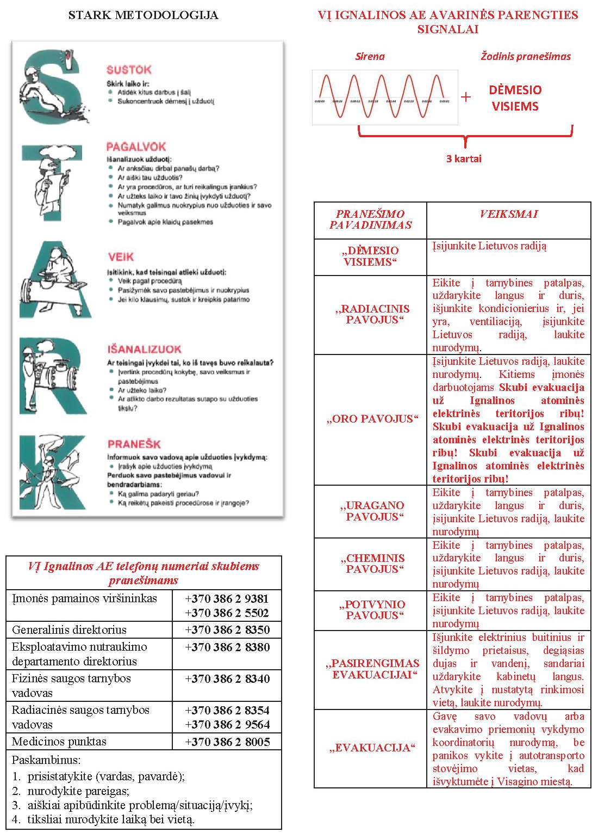

**SSP TIEKĖJŲ VERTINIMO BEI JŲ VEIKLOS KOORDINAVIMO IR KONTROLĖS SCHEMA**

**Koregavimo priemonių vykdymas (tiekėjas, subtiekėjas)**



________________________